**TRƯỜNG TIỂU HỌC GIỒNG GĂNG**

**TỔ CHỨC HỘI NGHỊ VIÊN CHỨC VÀ NGƯỜI LAO ĐỘNG**

**NĂM HỌC 2024-2025**

Thực hiện công văn số 1289/PGDĐT-LĐLĐ ngày 10 tháng 9 năm 2024 của Phòng Giáo dục và Đào tạo và liên đoàn lao động huyện Tân Hồng về việc tổ chức Hội nghị viên chức và người lao động năm học 2024-2025

Ngày 27 tháng 9 năm 2024 Trường Tiểu học Giồng Găng long trọng tổ chức Hội nghị viên chức và người lao động năm học 2024 -2025.

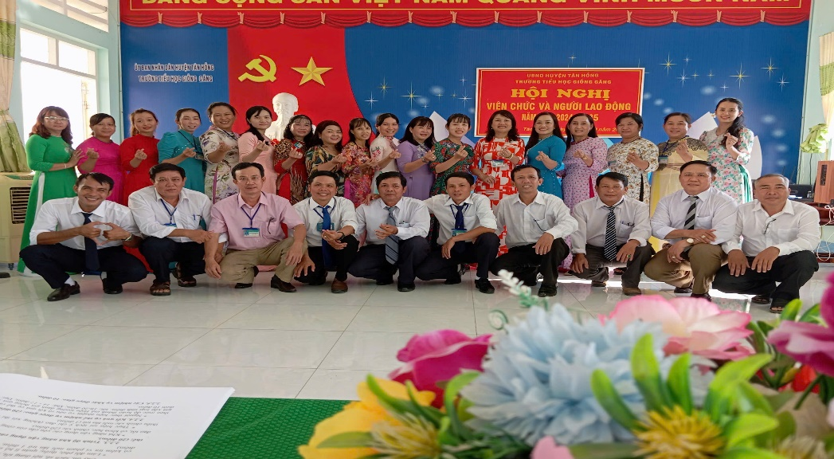

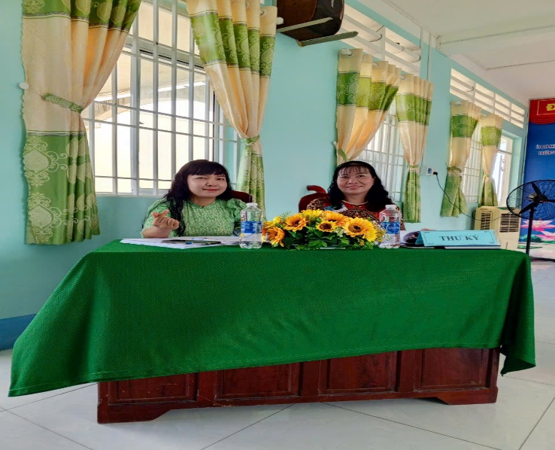

|  |
| --- |
| *Ảnh: Tập thể viên chức Trường Tiểu hoc Giồng Găng* |

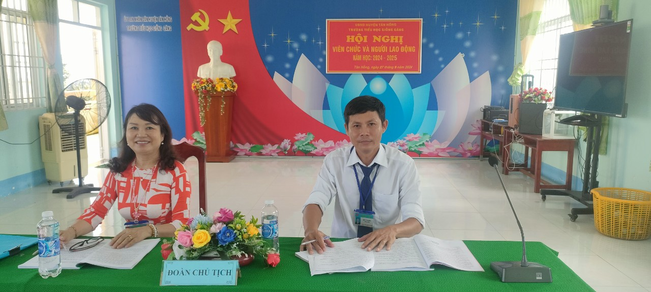

|  |  |
| --- | --- |
| *Ảnh: Đoàn chủ tịch* | *Ảnh: Thư kí* |

Hội nghị đã đánh giá được những kết quả đã đạt được trong năm học 2023-2024 và đưa ra được chỉ tiêu, giải pháp thực hiện các chỉ tiêu cho năm học 2024-2025. Đồng thời đưa ra tiêu chí cho viên chức và người lao động thi đua trong năm học. Thay mặt đoàn chủ tịch đồng chí Lê Văn Đức phát động phog trào thi đua năm học 2024-2025.

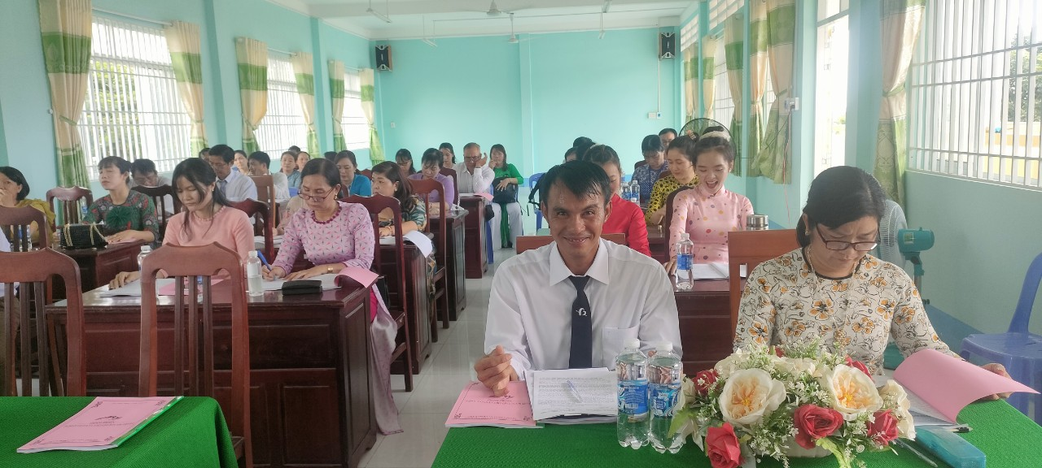

Đồng chí Hiệu trưởng Bùi Thị Thao và Chủ tịch công đoàn Lê Văn Đức đã kí giao ước thi đua, viên chức trường đăng kí thi đua năm học 2024-2025.

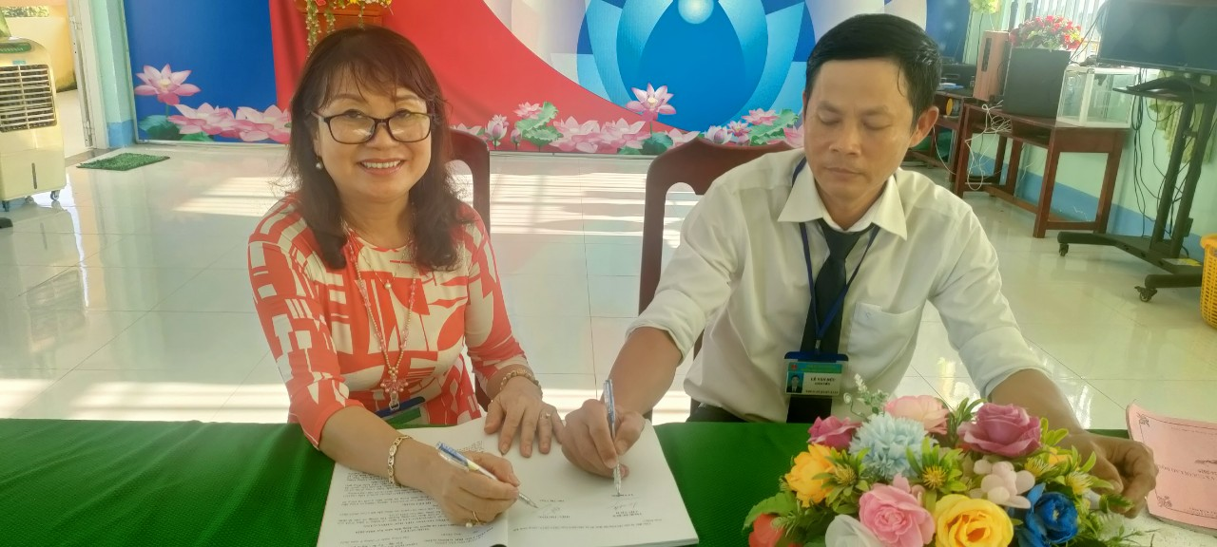

|  |
| --- |
| *Ảnh: Hiệu trưởng và Chủ tịch công đoàn kí giao ước thi đua* |

Cuối hội nghị Hiệu trưởng cung Ban chấp hành công đoàn có nhiệm vụ cụ thể hóa nghị quyết của hội nghị, xây dựng kế hoạch triển khai và quán triệt đến toàn bộ viên chức, người lao động. Lãnh đạo tổ chức thục hiện thắng lợi nghị quyết hội nghị viên chức và người lao động năm học 2024-2025.

*Nguồn: Trường Tiểu học Giồng Găng*